|  |  |  |  |  |  |
| --- | --- | --- | --- | --- | --- |
| **提案名称** | **剑灵好友系统策划提案** | | | **分类** | 社区化 |
| **提案时间** | 2012/6/28 | **Version No** | 0.1 | **提案** | 腾讯剑灵项目组 |
| **修订历史** |  | | | | |
| **备注** |  | | | | |

目录

目录 2

1. 概述 7

1.1 目的 7

1.2 功能图示 8

1.3 功能详细说明 8

1.3.1 加好友 8

1.3.2 好友信息提示 9

1.3.3 状态展示，在好友列表中，展示好友游戏信息，包括： 9

1.3.4 聊天功能 10

1.3.5 邀请组队 10

1.3.6 黑名单 11

1.3.7 删除好友 11

1.3.8 复制角色名字 12

1.3.9 查看信息功能（参考3.11） 12

2. 流程 13

2.1 添加好友流程 13

2.2 删除好友流程 13

3. UI布局 14

3.1 好友面板 14

3.1.1 好友面板集成与角色信息面板，通过“好友Tab”打开。 14

3.2 好友列表 15

3.2.1 UI各模块布局。 15

3.2.2 各块UI功能说明。 17

3.3 好友列表鼠标右键菜单 18

3.3.1 UI布局。 18

3.4 队伍角色面板鼠标右键菜单 20

3.4.1 队伍鼠标右键UI。 20

3.4.2 队伍鼠标右键功能。 20

3.5 角色人物鼠标右键菜单 22

3.5.1 当前鼠标右键菜单内，去掉查看信息选项。 22

3.5.2 UI布局 22

在当前菜单项内增加一项：复制名字（红框内）；其中一些菜单功能有修改。 22

3.5.3 功能说明。 22

3.6 聊天面板角色名字鼠标右键菜单 24

3.6.1 在游戏聊天面板上，鼠标右键角色名字时，弹出鼠标右键菜单 24

3.6.2 UI布局 24

3.6.3 功能说明 24

3.7 黑名单面板 26

3.7.1 黑名单UI布局 26

3.7.2 功能说明 26

3.7.3 输入角色名时，不存在提示。 27

3.7.4 输入后，备注面板。 27

3.7.5 角色A将角色B加入黑名单，角色B向角色A发起悄悄话时，将在聊天面板收到系统提示。 28

3.8 好友聊天输入框UI功能 29

3.8.1 好友聊天输入框复用悄悄话输入框方式。 29

3.8.2 通过直接输入方式向好友发起悄悄话。 29

3.8.3 在悄悄话模式下，可点击好友列表按钮，选择好友发起悄悄话。 30

3.8.4 通过输入/r 快速回复。 31

3.8.5 悄悄话发起方式： 32

3.8.5.1 聊天面板角色名字右键菜单发起悄悄话。 32

3.8.5.2 通过好友面板发起聊天按钮发起悄悄话。 32

3.8.5.3 通过角色档案列表按钮发起悄悄话。 33

3.8.5.4 通过人物角色鼠标右键菜单发起悄悄话。 33

3.8.5.5 通过队伍头像面板鼠标右键菜单发起悄悄话。 34

3.9 信息提示面板 35

3.9.1 好友上下线，好友成就获得（一期不实现好友成就提醒功能）将在聊天框上部出现消息提醒面板。 35

3.9.2 消息面板出现三秒后自动消失。 35

3.9.3 该面板不会获得焦点。 35

3.10 信息确认面板。 36

3.10.1 好友申请确认面板。当向对方申请好友时，对方将收到确认信息，如果对方不在线，该确认框将在对方上线后打开角色面板时出现。 36

3.10.2 已申请过好友，再次发起申请好友，聊天面板文字提示。 36

3.10.3 当同意为好友时，申请好友一方在聊天面板文字提示。 37

3.10.4 当拒绝加为好友时，申请好友一方聊天面板文字提示。 38

3.10.5 当发起邀请组队时，被邀请一方收到消息。 38

3.10.6 当发起邀请组队，但被邀请一方在队伍中时，邀请一方聊天面板收到文字提示。 39

3.10.7 当好友将我屏蔽时，在聊天面板收到文字消息提示。 40

3.10.8 当我向屏蔽我的好友发悄悄话是，在聊天面板收到文字消息提示。 41

3.11 信息查看面板。 42

3.11.1 点击查看信息面板，在游戏内打开如下界面。 42

3.11.2 点击比较，新开窗口，左边为本人角色信息，右边为对方角色信息。 43

3.11.3 点击生产，新开窗口，可查看对方当前生产属性。 44

3.11.4 点击天赋，新开窗口，可查看对方当前天赋配置。 45

# 概述

## 目的

好友系统：为了让玩家在游戏中结识朋友之后，可以与该玩家建立起更方便的联系方式，促进用户社交关系，为组队、聊天、交友提供便利的触达机制。

黑名单系统：针对在游戏中，玩家希望屏蔽的角色，可以把对方加入黑面单中，不与其发生部分社交关系，如：信息展示、聊天等。主要用于屏蔽刷屏、敌对阵营恶意辱骂等情况的骚扰。

## 功能图示

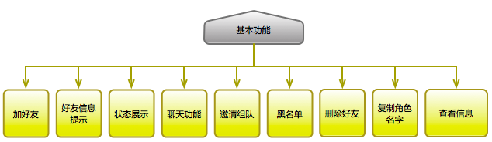

## 功能详细说明

### 加好友

* + - 1. 可以向在线与不在线游戏用户发起添加好友的申请，对方同意后，双方好友列表里保存对方角色名。
      2. 向不在线好友发起添加好友申请后，对方在下次上线时可以收到申请确认框。
      3. 好友只包括当前服务器内的角色。
      4. 游戏内提供多种途径添加好友。
         1. 在角色档案里的“添加好友”按钮加好友。
         2. 通过输入框中直接输入/add+空格+角色名字,申请加好友。
         3. 通过人物形象鼠标右键菜单添加好友。
         4. 通过队伍头像鼠标右键添加好友。
         5. 通过聊天菜单角色名字鼠标右键添加好友。
      5. 对于已发起过加好友申请的，在对方确认前，不能再次发起加好友申请。（如果再次发起，聊天框信息提示）
      6. 一方被另一方用户屏蔽，另一方无法收到加好友申请。（申请方需要有文字提示）

### 好友信息提示

* + - 1. 好友上下线消息提醒。（参考3.10）
      2. 好友获得游戏内成就消息提醒。（一期不实现该功能）

### 状态展示，在好友列表中，展示好友游戏信息，包括：

* + - 1. 展示好友当前等级。
      2. 展示好友所在地图信息。
      3. 展示好友职业。
      4. 展示好友是否在队伍中。
      5. 显示好友是否在线。

### 聊天功能

* + - 1. 好友聊天是游戏内悄悄话的一种。
      2. 通过直接输入框输入/t+空格+好友角色名字+内容方式与好友聊天
      3. 通过各类入口直接发起好友聊天：(参考3.8.5)
         1. 通过好友面板点击发起聊天按钮，发起聊天。
         2. 在聊天面板中，鼠标右键点击发言用户角色名，选择悄悄话，发起密语1：1聊天（该功能好友与非好友用户均可使用）
         3. 通过输入框中直接输入 /r,在最近收到的5条悄悄话内选择回复。（该功能好友与非好友用户均可使用）

### 邀请组队

* + - 1. 当前角色不在队伍中时，可向其他角色发起组队邀请。
      2. 可以向所有在线用户发起组队邀请，包括好友与非好友。
      3. 在游戏内提供多种邀请组队途径：
         1. 在好友列表中，可向在线非队伍状态好友发起组队邀请。
         2. 在角色足迹列表，新增加组队邀请按钮。
         3. 在角色人物鼠标右键菜单组队邀请菜单。
         4. 新增在聊天面板角色名字鼠标右键菜单发起组队邀请。
      4. 第一个发起组队的角色，默认是队长。组队后，队伍功能与权限以当前游戏系统内队伍系统为准。

### 黑名单

* + - 1. 可以将任何用户加入黑名单，包括在线与不在线。
      2. 加入黑名单的用户，将不再收到该用户聊天消息，也无法查看该用户的状态，游戏信息以及加好友与队伍邀请。
      3. 可以将黑名单中的用户移除黑名单。
      4. 添加黑名单的渠道：
         1. 在黑名单面板里直接输入角色名字后加入黑名单。
         2. 在角色人物鼠标右键菜单加入黑名单。
         3. 在聊天面板角色名字鼠标右键菜单加入黑名单。
      5. 角色A将角色B加入黑名单，角色B向角色A发悄悄话，角色A不会收到该消息，角色B将在聊天面板收到系统提示。(参考3.7.5)

### 删除好友

* + - 1. 在好友列表里，选中好友删除，同时也将自己从对方好友列表里删除。
      2. 删除后，双方将收到提示信息，不在线用户将在下次登录游戏时收到信息。
      3. 删除后，双方将不再收到对方的好友信息提醒，无法查看对方在游戏里的状态。

### 复制角色名字

* + - 1. 通过聊天面板角色名字鼠标右键复制该角色名字。
      2. 在好友列表鼠标右键菜单里复制好友名字。

### 查看信息功能（参考3.11）

* + - 1. 可查看角色装备种类与属性
      2. 可查看角色武器3D效果
      3. 可查看角色八卦类型与属性
      4. 可查看角色能力属性
      5. 可查看角色天赋属性
      6. 可与其他用户比较装备，八卦，角色能力属性

# 流程



## 添加好友流程

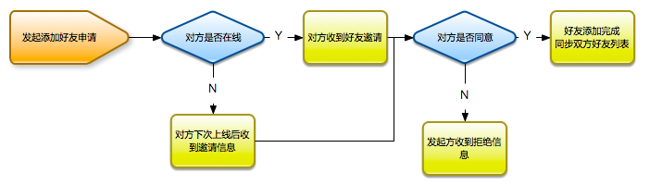

## 删除好友流程

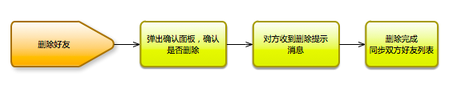

# UI布局



## 好友面板

### 好友面板集成与角色信息面板，通过“好友Tab”打开。

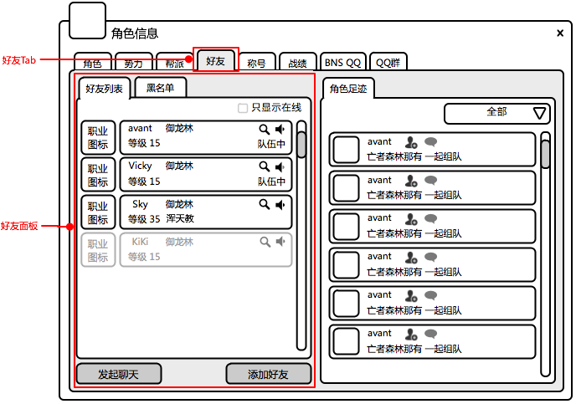

## 好友列表

### UI各模块布局。

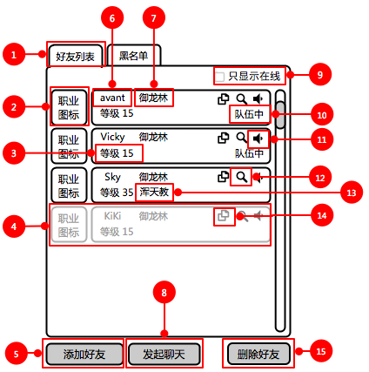

### 各块UI功能说明。

|  |  |  |
| --- | --- | --- |
| 模块 | 注释 | 功能 |
| 1 | 功能按钮：好友列表 | 点击后切换面板显示好友列表 |
| 2 | 职业图标 | 根据好友职业，显示对应职业图标，鼠标tips，显示种族 |
| 3 | 文字：角色等级 | 显示好友当前等级。 |
| 4 | 好友下线状态 | 好友下线，该行好友所有图标，文字，都显示为灰色。无法向好友发起聊天，邀请组队。  好友所在地图显示最后下线地图。  好友等级，显示最后下线时的等级。  鼠标右键菜单只有2个可用：   1. 加入黑名单   2. 删除好友 |
| 5 | 功能按钮：添加好友 | 点击该按钮，打开添加好友面板。 |
| 6 | 文字：好友角色名 |  |
| 7 | 文字：好友所在地图 | 显示好友当前所在地图名称  好友下线后，将显示最后下线地图名称。 |
| 8 | 功能按钮：向好友发起聊天 | 选中在线好友，点击该按钮，打开信息输入框。  输入框处于密语状态。 |
| 9 | 功能选项：筛选显示在线好友 | 选中后，只显示在线好友。  不选中，显示所有好友。 |
| 10 | 文字：好友队伍状态 | 显示好友是否在队伍中  在队伍中时，无法邀请该好友加入队伍。 |
| 11 | 功能按钮：Qt语音按钮 | 点击按钮后，拉起Qt临时房间进行语音对话。  下线好友，Qt语音按钮为灰色，不可点击。 |
| 12 | 功能按钮：查看信息按钮 |  |
| 13 | 文字：好友所属势力 |  |
| 14 | 功能按钮：复制角色名字 |  |
| 15 | 功能按钮：删除好友 | 删除选中好友 |

添加好友面板，点击添加好友，打开该面板

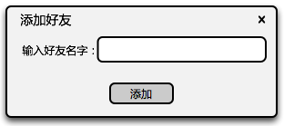

## 好友列表鼠标右键菜单

### UI布局。

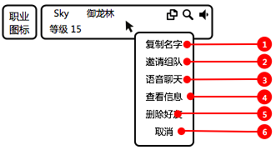

|  |  |  |  |
| --- | --- | --- | --- |
| 菜单项 | 功能说明 | 可用条件 | 不可用条件 |
| 1、复制好友名字 | 点击后，复制好友名字，可黏贴在游戏内各种输入框中。 |  |  |
| 2、邀请组队 | 本人不在队伍中，或者本人是队长 | 本人是队伍队长或者本人不在队伍中；  对方不在队伍中；  可发起组队邀请 | 本人在队伍中，但不是队长；  对方在队伍中；  菜单不可用，文字为灰色。 |
| 3、语音聊天 | 点击向好友发起语音聊天申请 | 对方在线 | 对方不在线 |
| 4、查看信息 | 选中点击，打开好友信息面板 |  |  |
| 5、删除好友 | 选中点击，删除该好友 |  |  |
| 6、取消 | 选中点击，关闭鼠标右键菜单 |  |  |

## 队伍角色面板鼠标右键菜单

### 队伍鼠标右键UI。

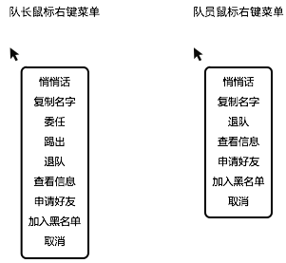

### 队伍鼠标右键功能。

队长与队员鼠标右键菜单增加“复制名字”，其余项不变，但以下功能修改如下：

|  |  |  |  |
| --- | --- | --- | --- |
| 菜单项 | 功能说明 | 可用条件 | 不可用条件 |
| 复制名字 | 点击后，复制角色名字，可黏贴在游戏内各种输入框中。 |  |  |
| 查看信息 | 选中后，打开信息查看窗口 | 可用 | 可用 |
| 加入黑名单 | 点击选中，将该好友加入黑名单 | 可用 | 可用 |
| 申请好友 | 选中后向对方发起好友申请，  不可用时，菜单文字为灰色 | 对方不是好友 | 对方已经是好友 |

## 角色人物鼠标右键菜单

### 当前鼠标右键菜单内，去掉查看信息选项。

### UI布局

### 在当前菜单项内增加一项：复制名字（红框内）；其中一些菜单功能有修改。

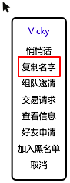

### 功能说明。

|  |  |  |  |
| --- | --- | --- | --- |
| 菜单项 | 功能说明 | 可用条件 | 不可用条件 |
| 复制名字 | 点击后，复制好友名字，可黏贴在游戏内各种输入框中。 |  |  |
| 好友申请 | 选中后向对方发起好友申请，  不可用时，菜单文字为灰色 | 对方不是好友 | 对方已经是好友 |
| 查看信息 | 选中后，打开信息查看窗口 |  |  |
| 加入黑名单 | 选中后，将对方加入黑名单，  不可用时，菜单文字为灰色 | 对方未被加入黑名单 | 对方已经加入黑名单 |

## 聊天面板角色名字鼠标右键菜单

### 在游戏聊天面板上，鼠标右键角色名字时，弹出鼠标右键菜单

### UI布局

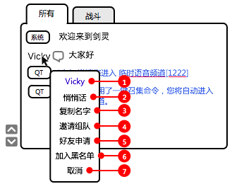

### 功能说明

|  |  |  |  |
| --- | --- | --- | --- |
| 菜单项 | 功能说明 | 可用条件 | 不可用条件 |
| 1、角色名称 | 为选中角色名字 |  |  |
| 2、悄悄话 | 选中后，打开聊天输入框，输入框为悄悄话状态 |  |  |
| 3、复制名字 | 点击后，复制好友名字，可黏贴在游戏内各种输入框中。 |  |  |
| 4、组队邀请 | 选中后，向对方发起组队邀请  不可用时，菜单文字为灰色 | 本人必须不在队伍或者是队伍队长。  对方必须不在队伍中。 | 对方在队伍中 |
| 5、好友申请 | 选中后向对方发起好友申请，  不可用时，菜单文字为灰色 | 对方不是好友 | 对方已经是好友 |
| 6、屏蔽 | 选中后，屏蔽对方，并将对方加入屏蔽列表，  不可用时，菜单文字为灰色 |  | 对方已经被屏蔽 |
| 7、取消 | 选中后，关闭右键菜单 |  |  |

## 黑名单面板

### 黑名单UI布局

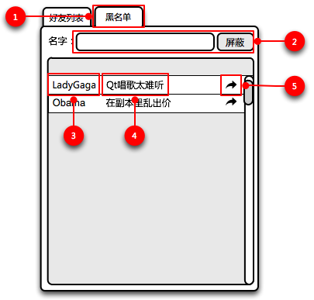

### 功能说明

|  |  |
| --- | --- |
| 注释 | 功能 |
| 1，功能TAB按钮：黑名单 | 点击后切换到黑名单列表 |
| 2，角色名字输入框 | 输入角色名字，点击加入黑名单按钮后，角色名字存在，则弹出备注面板，用户必须输入加入黑名单原因。 |
| 3，文字：被加入黑名单的角色名字 |  |
| 4，文字：加入黑名单的备注 |  |
| 5，按钮：移出黑名单 | 点击后用户被移出黑名单，变成普通用户。 |

### 输入角色名时，不存在提示。



### 输入后，备注面板。

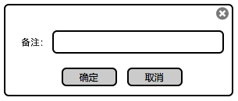

### 角色A将角色B加入黑名单，角色B向角色A发起悄悄话时，将在聊天面板收到系统提示。

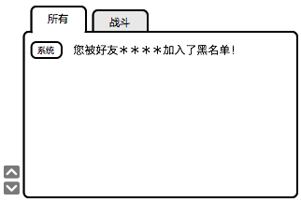

## 好友聊天输入框UI功能

### 好友聊天输入框复用悄悄话输入框方式。

### 通过直接输入方式向好友发起悄悄话。

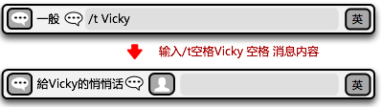

### 在悄悄话模式下，可点击好友列表按钮，选择好友发起悄悄话。

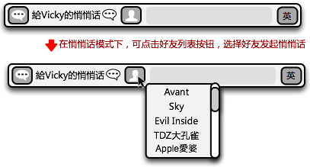

### 通过输入/r 快速回复。

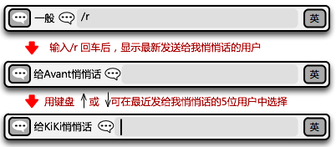

### 悄悄话发起方式：

### 聊天面板角色名字右键菜单发起悄悄话。

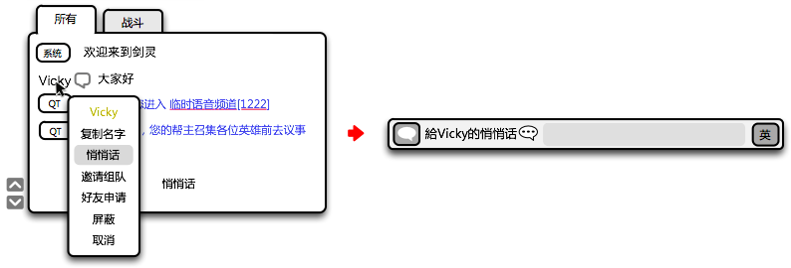

### 通过好友面板发起聊天按钮发起悄悄话。



### 通过角色档案列表按钮发起悄悄话。

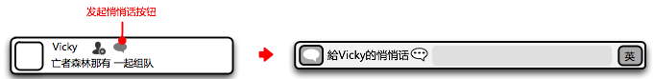

### 通过人物角色鼠标右键菜单发起悄悄话。

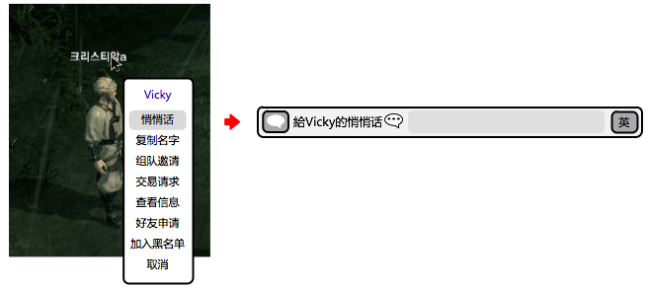

### 通过队伍头像面板鼠标右键菜单发起悄悄话。

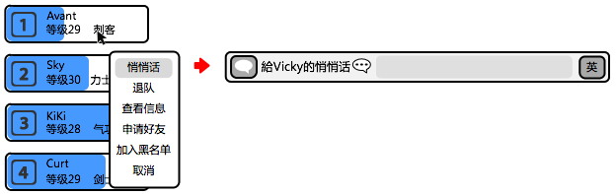

## 信息提示面板

### 好友上下线，好友成就获得（一期不实现好友成就提醒功能）将在聊天框上部出现消息提醒面板。

### 消息面板出现三秒后自动消失。

### 该面板不会获得焦点。

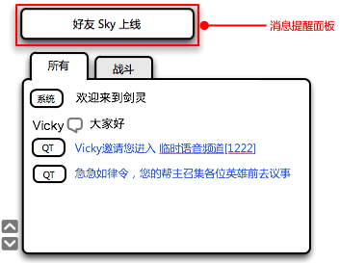

## 信息确认面板。

### 好友申请确认面板。当向对方申请好友时，对方将收到确认信息，如果对方不在线，该确认框将在对方上线后打开角色面板时出现。

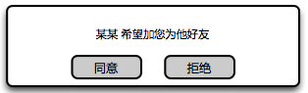

### 已申请过好友，再次发起申请好友，聊天面板文字提示。

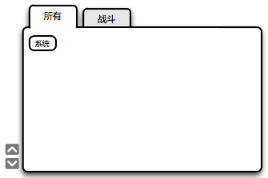

您已发起过好友申请，请等待对方确认

### 当同意为好友时，申请好友一方在聊天面板文字提示。



对方已同意您的好友申请。

### 当拒绝加为好友时，申请好友一方聊天面板文字提示。



对方拒绝了您的好友申请。

### 当发起邀请组队时，被邀请一方收到消息。



### 当发起邀请组队，但被邀请一方在队伍中时，邀请一方聊天面板收到文字提示。



对方当前正在其他队伍中，无法加入您的队伍

### 当好友将我屏蔽时，在聊天面板收到文字消息提示。



您已被某某某屏蔽，对方将无法收到您发送的信息

### 当我向屏蔽我的好友发悄悄话是，在聊天面板收到文字消息提示。



您被对方屏蔽，对方无法收到您的消息

## 信息查看面板。

### 点击查看信息面板，在游戏内打开如下界面。

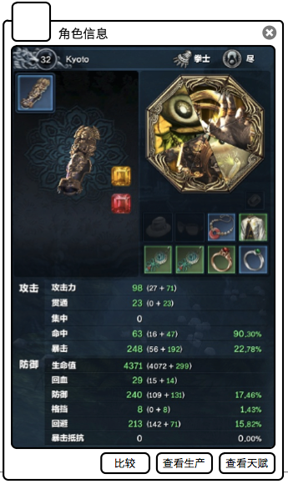

### 点击比较，新开窗口，左边为本人角色信息，右边为对方角色信息。

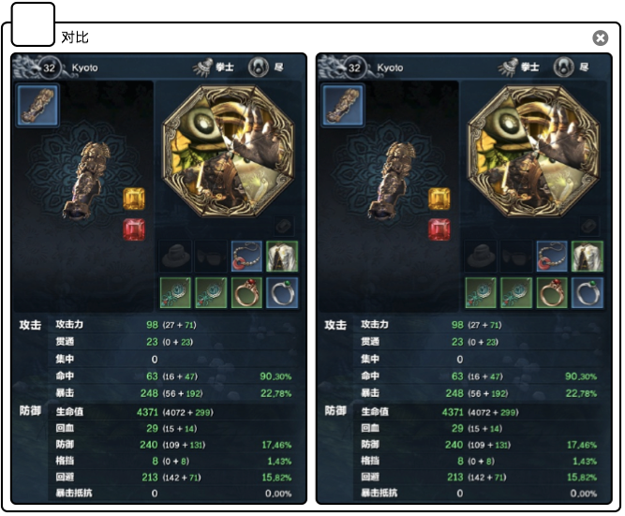

### 点击生产，新开窗口，可查看对方当前生产属性。

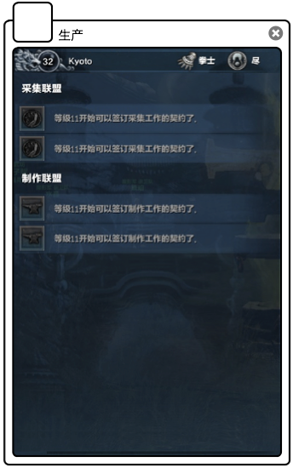

### 点击天赋，新开窗口，可查看对方当前天赋配置。

